МАЪЛУМОТНОМА  Каримов Илхомжон Исмоилович  2013 йил 28 мартдан:  Ўзбекистон Республикаси Марказий банки Тошкент вилояти  Бош бошқармаси Ҳисоб-китоб касса маркази Касса операциялари бўлими Заҳира фонди мудири |  | 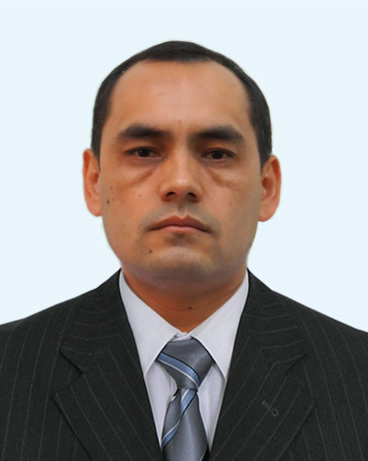
Туғилган йили:  28.02.1973 | Туғилган жойи:  Тошкент шаҳри
Миллати:  ўзбек | Партиявийлиги:  партия аъзоси эмас
Маълумоти:  ўрта-махсус | Тамомлаган:  1993 йил Тошкент ҳисоб-бухгалтерлик техникуми (кундузги)
Маълумоти бўйича мутахассислиги: иқтисодчи
Илмий даражаси:  йўқ | Илмий унвони:  йўқ
Қайси чет тилларини билади:
рус тили
Давлат мукофотлари билан тақдирланганми (қанақа):
тақдирланмаган
Халқ депутатлари, республика, вилоят, шаҳар ва туман Кенгаши депутатлари ёки бошқа сайланадиган органларнинг аъзосими (тўлиқ кўрсатилиши лозим):
сайланмаган

МЕҲНАТ ФАОЛИЯТИ
09.1991-06.1993 йй. | Тошкент ҳисоб-бухгалтерлик техникуми талабаси
03.1994-04.1994 йй. | Ўзбекистон Республикаси Марказий банки Қатортол бўлими кассири
04.1994-05.1994 йй. | Ўзбекистон пайчилик тижорат Саноатқурилиш банки Қатортол бўлими Касса амалиёти бўлими кассири
05.1994-01.1996 йй. | Ўзбекистон Республикаси Марказий банки Тошкент шаҳар бошқармаси қошидаги Касса ҳисоб-китоб маркази Чилонзор тармоғи кассири, катта кассири, Айланма касса мудири, катта кассир
01.1996-08.2000 йй. | Марказий банк Тошкент шаҳар Бош бошқармаси Ҳисоб-китоб касса маркази Чилонзор бўлими Айланма касса мудири
08.2000-06.2001 йй. | Ўзбекистон Республикаси Марказий банки Тошкент вилояти  Бош бошқармаси Ҳисоб-китоб касса маркази Касса операциялари бўлими оператори
06.2001-01.2012 йй. | Ўзбекистон Республикаси Марказий банки Тошкент вилояти  Бош бошқармаси Ҳисоб-китоб касса маркази Касса операциялари бўлими Заҳира фонди мудири
01.2012-03.2013 йй. | Ўзбекистон Республикаси Марказий банки Тошкент вилояти  Бош бошқармаси Ҳисоб-китоб касса маркази Касса операциялари бўлими катта инкассатори (аттестация натижаларига кўра)
03.2013 й.-ҳ/в. | Ўзбекистон Республикаси Марказий банки Тошкент вилояти  Бош бошқармаси Ҳисоб-китоб касса маркази Касса операциялари бўлими Заҳира фонди мудири

Ходимлар билан ишлаш
бўйича бош мутахассис Д.Б.Икрамова
Каримов Илхомжон Исмоиловичнинг яқин қариндошлари ҳақида
МАЪЛУМОТ

Қариндош-лиги | Фамилияси,  исми ва отасининг исми | Туғилган йили ва жойи | Иш жойи  ва лавозими | Турар жойи
Отаси | Каримов  Исмоил  Каримович | 1936 йил  Тошкент шаҳри | 2006 йил вафот этган  (Тошкент халқаро Аэропорти юк тушириш ва ташиш бўлими бригадири)
Онаси | Каримова Мухаббат Йўлдошевна (Йўлдошева) | 1936 йил  Тошкент шаҳри | 2000 йилда вафот этган  (уй бекаси)
Опаси | Солиева Муборак Исмоиловна  (Каримова) | 1959 йил  Тошкент шаҳри | Уй бекаси | Тошкент шаҳар,  Олмазор тумани,  Беруний кўчаси  Блок-3 , Б-уй,  123-хонадон
Акаси | Каримов Хасан  Исмоилович | 1962 йил  Тошкент шаҳри | Якка тартибдаги хусусий  ҳайдовчи | Тошкент шаҳар,  Уч тепа тумани,  3-проезд, Х.Ғофуров кўчаси 6-уй
Опаси | Агзамова Заҳро  Исмоиловна  (Каримова) | 1965 йил  Тошкент шаҳри | Уй бекаси | Тошкент шаҳар,  Уч тепа тумани,  Болтаев кўчаси  7-уй
Акаси | Каримов Тоир Исмоилович | 1970 йил  Тошкент шаҳри | Ҳунарманд уста бўёқчи | Тошкент шаҳар,  Уч тепа тумани,  3-проезд, Х.Ғофуров кўчаси 6-уй
Турмуш  ўртоғи | Каримова Гулнора  Хусниддиновна  (Хожиакбарова) | 1977 йил  Тошкент шаҳри | Уй бекаси | Тошкент шаҳар,  Уч тепа тумани,  3-проезд, Х.Ғофуров кўчаси 6-уй
Ўғли | Исмоилов  Нодиржон  Илхомович | 1999 йил  Тошкент шаҳри | ХАТБ “Транстбанк” кредит бўлимида иқтисодчи | Тошкент шаҳар,  Уч тепа тумани,  3-проезд, Х.Ғофуров кўчаси 6-уй
Қизи | Исмоилова Ирода  Илхомжон қизи | 2003 йил  Тошкент шаҳри | Уй бекаси | Тошкент шаҳар,  Уч тепа тумани,  3-проезд, Х.Ғофуров кўчаси 6-уй
Ўғли | Исмоилов  Исломжон  Илхомжон ўғли | 2005 йил  Тошкент шаҳри | Тошкент шаҳар  Уч тепа туманидаги  106-умумтаълим мактаб ўқувчиси | Тошкент шаҳар,  Уч тепа тумани,  3-проезд, Х.Ғофуров кўчаси 6-уй
Қайнотаси | Хожиакбаров Хусниддин Ғуломович | 1949 йил  Тошкент шаҳри | Пенсияда  (Ўзбекистон Республикаси Молия вазирлиги мутахассиси) | Тошкент шаҳар,  Яккасарой тумани,  Қизилқум кўчаси  21-уй
Қайнонаси | Хожиакбарова (Зокирова) Мухаббат Тўхтаевна | 1953 йил  Тошкент шаҳри | Пенсияда  (хусусий фирма  бухгалтери) | Тошкент шаҳар,  Яккасарой тумани,  Қизилқум кўчаси  21-уй

